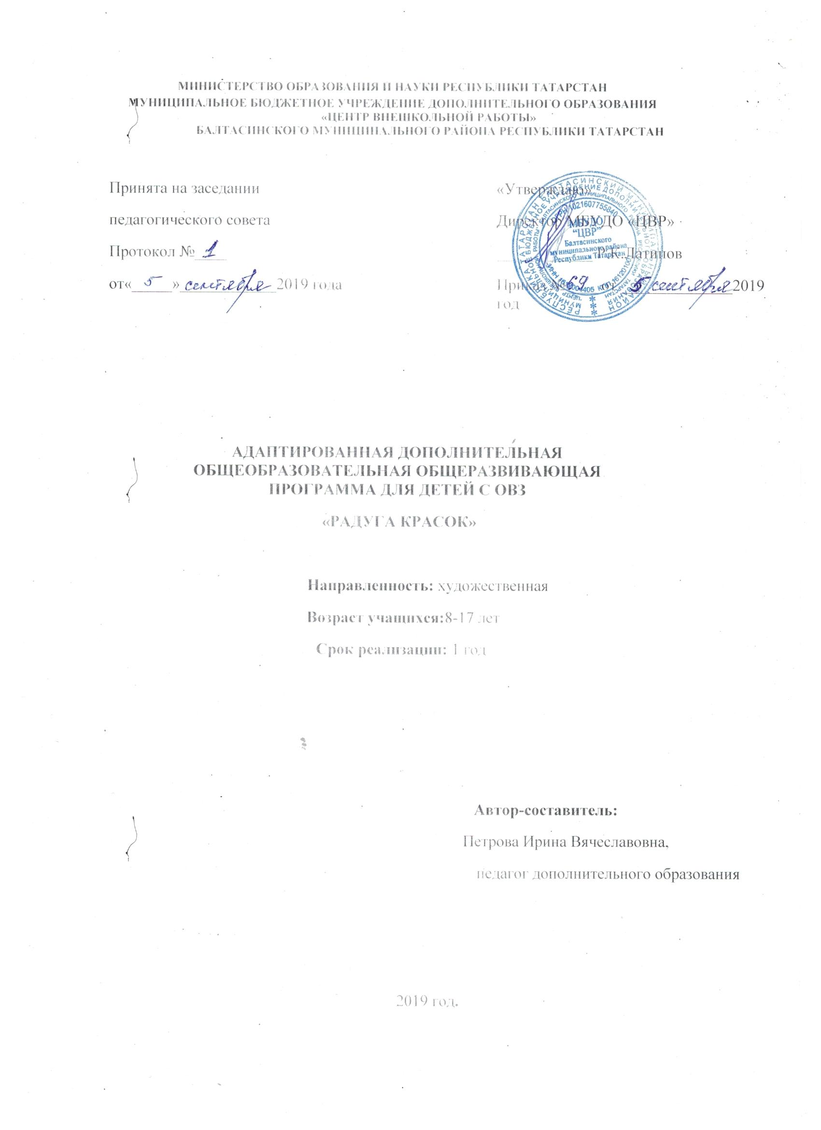

Информационная карта образовательной программы
1. | Образовательная организация | Муниципальное бюджетное учреждение дополнительного образования «Центр внешкольной работы» Балтасинского района РТ
2. | Полное название программы | Адаптированная дополнительная общеобразовательная общеразвивающая программа для детей с ОВЗ «Радуга красок»
3. | Направленность программы | Художественная
4. | Сведения о разработчиках
4.1. | ФИО, должность | Петрова Ирина Вячеславовна, педагог дополнительного образования
5 | Сведения о программе:
5.1. | Срок реализации | 1 год
5.2 | Возраст учащихся | 8-17 лет
5.3 | Характеристика программы:  - тип программы  - вид программы  - принцип проектирования программы  - форма организации содержания и учебного процесса | Модифицированная дополнительная общеобразовательная программа  общеразвивающая  разноуровневая,  групповая
5.4. | Цель программы | Раскрытие и развитие творческого потенциала и индивидуальных способностей учащихся
5.5. | Образовательные уровни (в соответствии с уровнями сложности содержания и материала программы) | Стартовый уровень
6. | Формы и методы образовательной деятельности | Основной формой организации деятельности детей по программе являются групповые занятия в учебном кабинете.  Программой также предусмотрены тематические занятия, участие в массовых мероприятиях, праздники, индивидуальные консультации и беседы, выполнение самостоятельной работы, выставки и т.д.
7. | Формы мониторинга результативности | - проведение мониторинга художественно-эстетического развития детей;  - проведение выставок работ;
- участие в городских выставках;
- участие во всероссийских конкурсах
8. | Результативность реализации программы | Приобретают практические навыки в области изобразительного творчества, проявляя творчество и фантазию .  Оценкой достигнутого уровня является участие детей в выставках декоративно-прикладного творчества.
9. | Дата утверждения и последней корректировки программы
10. | Рецензенты

Оглавление.

Информационная карта образовательной программы | Стр.2-3
Оглавление | Стр.4
Пояснительная записка | Стр.5-9
Направленность программы
Нормативно-правовое обеспечение
Новизна, актуальность и педагогическая целесообразность программы
Цели и задачи программы
Отличительные особенности дополнительной образовательной программы
Объем и сроки реализации дополнительной образовательной программы
Возраст детей, участвующих в реализации данной программы
Режим и формы занятий
Планируемы результаты освоения программы
Формы подведения итогов реализации программы
Матрица дополнительной общеобразовательной общеразвивающей программы. | Стр.10-16
Содержание программы | Стр.17-20
Планируемые результаты освоения программы | Стр.21-22
Организационно-педагогические условия реализации программы | Стр.23-24
Формы аттестации/контроля и оценочные материалы | Стр.25-27
Список литературы | Стр.28
Приложения | Стр.29
Методические материалы | Стр.29-34
Методическое обеспечение
Календарный учебный график | Стр.35-38

Пояснительная записка
Нормативные документы, используемые при разработке программы:
- Государственная программа Российской Федерации «Развитие образования» на 2013 – 2020 г.г. от 15.05.2013 г. № 792 – р;
- Приказ Министерства образования и науки РФ от 29.08.2013г. № 1008 «Об утверждении порядка организации и осуществления образовательной деятельности по дополнительным общеобразовательным программам»;
- Приложение к письму Департамента молодежной политики, воспитания и социальной поддержки детей Минобразования и науки России от 11.12.2006 г. № 06-1844 «О примерных требованиях к программам дополнительного образования детей».
- Санитарно-эпидемиологические правила и нормативы СанПиН 2.4.4.3172-14 (Зарегистрировано в Минюсте России 20 августа 2014 г. N 33660)
- Концепция развития дополнительного образования детей (Распоряжение Правительства РФ № 1726-р от 4 сентября 2014 г.), план мероприятий на 2015-2020 годы по ее реализации (Распоряжение Правительства РФ № 729-р от 24 апреля 2015 г.)
- Устав МБУДО «Центр внешкольной работы Балтасинского муниципального района РТ»
- «Методические рекомендации по проектированию современных дополнительных общеобразовательных (общеразвивающих) программ /сост. Идрисов Р. А., Владимирова Ю.Ю., Ярмакеева С.А. – Казань: ГБУ ДО «РЦВР», 2017.-27с.
- Положение МБУДО «ЦВР» О дополнительной общеобразовательной (образовательной) программе педагога.

Дополнительная общеобразовательная общеразвивающая программа «Радуга красок» (для детей с ОВЗ) имеет художественную направленность.
Для учащихся с ограниченными возможностями здоровья осуществляется образовательная деятельность с учетом особенностей психофизического развития указанных категорий учащихся. Обучение строится с учётом специфики развития каждого ребёнка, а также в соответствии с типологическими особенностями развития детей. В процессе освоения программы дети приобретают навыки работы с различным материалом, умение соблюдать осторожность при работе с художественными материалами. Для большинства детей с ограниченными возможностями здоровья характерны проблемы с невнимательностью, поэтому занятия строятся таким образом, чтобы восполнить пробелы развития ребенка. Свободная форма обучения способствует меньшей утомляемости, воспитывает взаимоконтроль, готовит к практической трудовой деятельности. Структура учебного занятия варьируется в зависимости от цели и задач, однако, обязательными элементами каждого занятия являются:
- Эмоциональный настрой.
- Упражнения на развитие мелкой моторики рук.
- Элементы зрительной гимнастики на снятие напряжения и укрепления зрительно – двигательных мышц.
- Релаксационные минутки, направленные на сохранение психического здоровья детей и установление положительного эмоционального настроя.

Новизна программы « Радуга красок» заключается в изучении изобразительного искусства средствами нетрадиционной техники выполнения работ.
Программа включает в каждую тему разнообразные игровые приемы, способствующие систематическому формированию и поддержанию у детей младшего школьного возраста мотивации к творчеству. Всевозможные игровые задания, фантазийные поиски детей стимулируют интерес, в результате чего каждый ребенок, независимо от своих способностей, ощущает себя волшебником, творцом, художником
Приобретая теоретические и практические навыки работы с различными материалами, дети с ограниченными возможностями здоровья не только создают своими руками продукт творческой деятельности, но и познают радость творчества. Освоение данных технологий позволят расширить кругозор детей с ограниченными возможностями здоровья, будут способствовать развитию мелкой моторики рук, зрительной памяти, формированию эстетического отношения и художественно – творческих способностей.
Данная программа решает не только обучающие задачи, но и помогает осваивать и отрабатывать различные поведенческие модели: умение вести диалог, выслушивать и воспринимать чужую точку зрения, ориентироваться на конечный результат, причём не индивидуальный, а общий, решать вопросы коммуникабельности, приобретать опыт работы в коллективе и т. д.
Нетрадиционные методики очень привлекательны для детей, так как они открывают большие возможности выражения собственных фантазий, желаний и самовыражению в целом. Нетрадиционное рисование доставляет детям множество положительных эмоций, раскрывает возможность использования хорошо знакомых им предметов в качестве художественных материалов, удивляет своей непредсказуемостью. Использование художественного, бросового, природного материалов и креативных технологий в создании творческих работ позволяют увидеть удивительное рядом, посмотреть на мир другими глазами. А для детей с ОВЗ может быть это одна из немногих форм выражения своего внутреннего мира. Оригинальное рисование без кисточки и карандаша расковывает ребенка, позволяет почувствовать краски, их характер, настроение. Незаметно для себя дети учатся наблюдать, думать, фантазировать.

Актуальность программы. Вовлечение детей с ограниченными возможностями здоровья в художественную творческую деятельность эффективно позволяет решать проблемы укрепления их физического и психического здоровья, преодоление комплекса неполноценности, улучшения психоэмоционального состояния и развития.
Проводимая работа имеет положительные результаты для развития и социальной адаптации детей с ограниченными возможностями здоровья. На коррекционных занятиях ребенок получает удовольствие от самого процесса, вот почему этот процесс для него так важен.
Для детей с ОВЗ очень важно для развития психологически комфортная обстановка, исключающая перенапряжение, истощение, стойкие отрицательные переживания и психические травмы; специальная развивающая творческая активность. А рисование нетрадиционными способами - увлекательная, завораживающая деятельность. Это огромная возможность для детей думать, пробовать, искать, а самое главное - самовыражаться.
Педагогическая целесообразность- программа дает возможность создания ситуации успеха для детей с ограниченными возможностями здоровья через применение индивидуально-дифференцированного подхода в обучении, что позволяет учащимся справиться с возможными трудностями при выполнении задания, повышает самостоятельность детей.
Цель данной программы - создание условий для духовного развития личности, обучение детей с ограниченными возможностями здоровья основам изобразительной грамоты и их творческое развитие с учетом индивидуальности каждого ребенка посредством занятий изобразительной деятельностью, расширение знаний и приобретение практических навыков в области изобразительного творчества, развитие художественных способностей детей.
Другой, не менее важной задачей является приучение детей к аккуратности, воспитание терпения на трудном пути постижения мастерства.

Задачи:
Личностные (обучающие):
- сформировать знания о истории развития изобразительного искусства, о наследии народного творчества; произведениями русских и зарубежных художников и культурой Татарстана;
- сформировать знания работы с разнообразными традиционными и нетрадиционными техниками изобразительной деятельности и обучить приёмам их использования для достижения наибольшей художественной выразительности замысла;
- сформировать знания об основных правилах и приёмам создания композиций через изобразительные средства (рисунок, цвет, ритм и др.);
Предметные (развивающие):
- развитие познавательной активности в художественной жизни
(посещение культурно-массовых мероприятий, выставок участие и подготовка к конкурсам)
- развивать умения и навыки учебного сотрудничества с педагогом и со сверстниками.
- развивать умение изображать чувственные формы рисунка.
- формирование и умение составление плана и последовательность действия создание композиции в различной технике.

Метапредметные (воспитывающие):
- формирование общечеловеческих ценностей воспитанников (истина, добро, красота, гуманизм, родина);
- формирование ценностного отношения к мировому, культурно - национальному искусству и культуре.

Отличительною особенностью программы является изучение различных техник изобразительного искусства на основе применения арттерапии, трудотерапии (методика лечения при помощи художественного творчества, трудовой деятельности), что очень важно для развития, формирования творческого потенциала ребенка с ограниченными возможностями здоровья.
Виды занятий тесно связаны, дополняют друг друга и проводятся в течение всего учебного года с учетом сезонных особенностей и интересов обучающихся. В ходе обучения для выполнения творческих заданий обучающиеся пользуются различными художественными материалами: карандаш, акварель, гуашь, акрил, тушь, фломастеры, цветные мелки, кисть, перо, палочка, мятая бумага, свечка и др.
Освоение материала по программе строится на широком использовании нетрадиционных техник, формирования умения свободно экспериментировать с художественными материалами и инструментами. Младшим школьникам очень сложно изображать предметы, образы, сюжеты, используя лишь традиционные способы рисования: кистью, карандашами, фломастерами, что не позволяет им более широко раскрыть свои творческие способности, раскрыть свой внутренний потенциал, развить воображение, фантазию. Рисование мятой бумагой, монотипия пейзажная, монотипия предметная, пластилин аграфия, клякса графия, «восковые мелки + акварель» и др. позволяет быстро достичь желаемого результата. Использование нетрадиционных техник знакомит с новыми материалами, которые упрощают технологию изготовления изделий и выигрывают в декоративности. Необычные материалы и оригинальные техники привлекают детей тем, что здесь не присутствует слово «Нельзя», можно рисовать, чем хочешь, и как хочешь, и даже можно придумать свою необычную технику. Каждая из этих техник - это маленькая игра. Их использование позволяет детям чувствовать себя раскованнее, смелее, непосредственнее, дает полную свободу для самовыражения.
Объем и срок освоения программы: количество учебных часов по программе – 72 часа,.
Срок реализации программы - 1год.
Программа предназначена для работы с детьми с ОВЗ в возрасте 8 - 17 лет.
Режим занятий: 2 часа в неделю (2 раза по 1 часу в неделю). Продолжительность занятия- 45 минут.
Формы организации образовательного процесса: учебные занятия, конкурсы, выставки, экскурсии.
Виды занятий: групповые (от 2-х до 5-ти детей), индивидуальные.
Типы занятий:
-комбинированные занятия (сочетание различных видов работ: объяснение, закрепление, практические упражнения, проверка, подведение итогов; теоретическая часть- сообщение нового);
-практические занятия (формирование и закрепление умений и навыков- основное внимание уделяется практической деятельности, упражнениям);
-занятия-экскурсии (экскурсии в музей, в природу с целью получения и закрепления теоретических знаний и представлений);
-занятие-вернисаж ( с целью подведения итогов реализации программы по каждому блоку, разделу; проводятся в форме организуемых детьми выставок на базе изостудии, на улице);
-занятие-любование (пленэр) (с целью развития познавательных и эмоциональных чувств, обогащения духовного мира ребенка через любование красотой окружающего мира: деревьев, цветов, травинки, веточки и т.д. , проводятся на природе, в парке, на улице).
Для активизации творческого потенциала используются следующие методы и формы работы:
-беседы, оживляющие интерес и активизирующие внимание;
-демонстрация наглядных пособий, позволяющая конкретизировать учебный материал (рисунки, репродукции работ известных художников, фотографии, лучшие детские работы, альбомы по изобразительному искусству);
-работа с раздаточным материалом;
-экспериментальные упражнения с использованием нетрадиционных техник рисования;
-игры с красками (изобразительным материалом);
-метод непосредственного показа;
-организация индивидуальных и коллективных форм художественного творчества;
-организация экскурсий в музеи изобразительного и декоративно-прикладного искусства;
-организация выставок, конкурсов;
-подбор иллюстративного материала к изучаемым темам;
-прослушивание музыкальных и литературных произведений.
Выбор форм и методов работы зависит от особенностей детей, их личностных качеств, знаний, умений, навыков, а также возраста воспитанников.

Формы промежуточной и итоговой аттестации:
Промежуточная и итоговая аттестация проводится в следующих формах подведения итогов: - опрос;
- зачёт;
- тестирование;
- самостоятельная работа;
- открытое занятие для родителей;
- участие в выставках, конкурсах.

Матрица адаптированной дополнительной общеобразовательной общеразвивающей программы.
Уровни | Критерии | Формы и методы диагностики | Методы и педагогические технологии | Результаты | Методическая копилка дифференциро-  ванных заданий
Стартовый | Предметные:  усвоение правил техники безопасности; обучение основным техникам рисования,  развивать умение изображать формы рисунка, изучение терминологии | Наблюдение,  опрос, практическая работа, анализ практических работ,  организация  самостоятельного выбора,  индивидуальная беседа | Наглядно-  практичес-  кий,  словесный,  уровневая  дифферен-  циация. | знание правил техники безопасности;  уровень освоения обучающимися базовых понятий изобразительного искусства, опыт деятельности по получению новых знаний в данной области, его преобразование и применение. | Дифференцированные задания:  одно и то же задание может быть выполнено  в нескольких уровнях:  репродуктивном  (с подсказкой),  репродуктивном  (самостоятель  но) и творческом.  Свободный выбор каждого ребенка из предложенного.
Стартовый | Метапредметные:  формирование ценностного отношения к мировому, культурно - национальному искусству и культуре | Сформировать умение анализировать, сравнивать классифицировать и обобщать факты и явления; выявлять причины и следствия простых явлений. | Технология оценивания,  проблемно-  диалогическая  технология | Овладение воспитанниками умениями, которые создадут возможность самостоятельно, успешно усваивать новые знания, умения и компетентности, необходимые для дальнейшего совершенствования изобразительно- творческой деятельности при работе с видами нетрадиционной техники.
Стартовый | Личностные:  - готовность и способность обучающихся к саморазвитию и самооценке | .Сформировать умение преобразовывать информацию из одного вида в другой ( из текста в таблицу и пр.). |  | Знание основных моральных норм, способность к оценке своих поступков и действий других  учащихся с точки зрения соблюдения, нарушения моральных норм поведения.
Базовый | Предметные:  - правила игрового общения, о правильном отношении к собственным ошибкам. | индивидуальная,  Фронтальная,  групповая форма  Методы: беседа, опрос, игра, наблюдение | Групповые технологии ,технология коллектив-  ной творческой деятельности,  коммуникативная технология.  Методы:  проектов,  разьяснения, дискуссий, организация опыта | Предметные:  развитие познавательной активности в художественной жизни  (посещение культурно-массовых мероприятий, выставок участие и подготовка к конкурсам) | Облегчённая - группа учащихся Основные виды занятий тесно связаны и дополняют друг друга. При этом учитываются особенности времени года и интересы учащихся.
Базовый | Метапредметные:  знать о ценностном отношении к театру как к культурному наследию народа |  |  | Метапредмедные:  Определять и формулировать цель деятельности .  -Проговаривать последовательность действий .
Базовый | Личностные: определять и высказывать общие для всех людей правила поведения при сотрудничестве (этические нормы). |  |  | Личностные:  правила игрового общения, о правильном отношении к собственным ошибкам, к победе, поражению
Продвинутый | Предметные:  иметь первоначальный опыт самореализации в различных видах творческой деятельности | Методы: беседа, опрос, игра наблюдение | Групповые технологии  технология коллективной  творческой деятельности,  коммуникативная технология  Методы:  проектов, разьяснения, дискуссий, организация опыта | Предметные:  уровень освоения обучающимися базовых понятий изобразительного искусства, опыт деятельности по получению новых знаний в данной области, его преобразование и применение. | Основные виды занятий тесно связаны и дополняют друг друга. При этом учитываются особенности времени года и интересы учащихся.
Продвинутый | Метапредметные:  определять и формулировать цель деятельности .  Проговаривать последовательность действий .  Высказывать своё предположение (версию) |  |  | Метапредмеые:  определять и формулировать цель деятельности.
Продвинутый | Личностные: анализировать и сопоставлять, обобщать, делать выводы, проявлять настойчивость в достижении цели |  |  | Личностные:  быть сдержанным, терпеливым, вежливым в процессе взаимодействия

